附件1：拟购 六安市中医院制剂中心电器采购 项目初步参数论证征集意见表

供应商、联系人及电话（加盖公章）：
产品品牌、规格型号、产地、医疗器械注册证号及市场价格最低报价：
备注：
1、按要求格式填写并每页加盖报名供应商公章【电子章无效】，在规定时间内以原件扫描件和电子版形式发送至医院指定邮箱（物流管理部：2523245199@qq.com和归口科室【设备科□、信息科□、后勤保障部☑及其他□ zyyzwk2020@126.com 】： ）；
2、响应情况（是/否）若为否则须标注具体建议修改指标（未标注则默认为响应初步参数），建议修改指标须提供相应证明材料（★项证明材料须为政府主管部门【或具备CMA<或CNAS>资质检测机构】出具的检测报告，非★项证明材料可为除彩页外的其他材料，无证明材料则可不予采纳；建议修改意见原则上须满足业界主流品牌同档次水平产品且不得为独家），同时务必备注本品牌本规格型号产品相对应的真实指标并标注是否为独家（供医院汇总定稿版参数时选择）；
3、院方根据各潜在供应商提供的配套耗材和须定期更换零部件的报价清单(须同步提供近2年内至少3家二级及以上医院发票原件扫描件和入库清单【遮挡无效】)进行设置相关报价限价，若潜在供应商均未提供报价清单（含发票原件扫描件和入库清单）则视同本项目无耗材和须定期更换零部件。
4、杜绝两现象：一是整机保修3年，保修范围不包含须定期更换零部件，须定期更换零部件报价清单如下...；二是将须定期更换零部件变为耗材，恶意降低货物价格，提高耗材价（或直接提高耗材报价）。
附件：配套耗材、试剂【单人次费用】及须定期更换零部件报价清单（样表【若无则标注“无”且不可删除】、可单列）。
5、拟设置为★项参数(★项标准：拟购设备核心参数指标【如有不妥，请提出并提供权威部门证明文件，否则不予采纳】)要求投标人在投标文件中所提供的证明材料须为政府主管部门（或具备CMA【或CNAS】资质检测机构）出具的质检报告原件扫描件（政府主管部门如国家食药监局或其下属单位或省级医疗器械检验机构或省级食品药品检验机构等）。
附件：表1-4

第一部分：拟购项目初步参数结构
本项目初步参数拟设置情况 |  |  |  | 响应情况 | 建议修改指标 | 备注（真实指标、是否独家、是否提供有效检测报告）
序号 | 参数名称 | 初步参数设置情况 | 是否设置为为★ | 响应情况 | 建议修改指标 | 备注（真实指标、是否独家、是否提供有效检测报告）
1 | 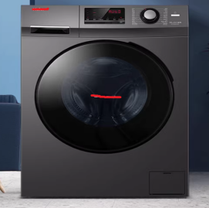  洗烘一体洗衣机（10公斤） | 智能烘干，筒洗烘，支持中途添衣，衣干即停防止过度烘干。
2 | 干湿两用吸尘器  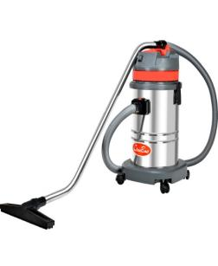 | 容量≧30L，额定电压220V-240V，功率1500W，功率1500W，频率：50/60HZ，防护等级IPX41.
3 | 冰柜  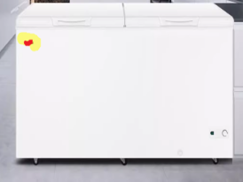 | 容量≧500L，双开门。一级能效。100h断电保护。
4 | 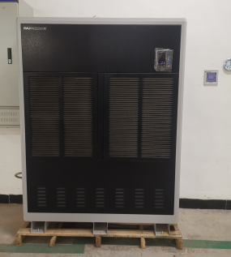  除湿机 | 除湿机电源220V，  功率≤3Kw。适用面积200—300平方。软管连续排水，LED触控屏，可定时。
5 | 其他要求 | - 此采购项目包含并不限于制剂中心需求，合同签订一年内成交供应商根据采购人需求按需供货。  - 本合同执行期间中标单价不变。  - 成交供应商接到采购人供货通知后7个工作日内将所需货物送到。  - 质保三年，在质保期内免费维修，质保期外仅支付材料费。

第二部分： 单项市场报价清单
序号 | 名称 | 单位 | 数量 | 单价（元） | 小计（元） | 备注
1 | 洗烘一体洗衣机（10公斤） | 台 | 2
2 | 干湿两用吸尘器 | 组 | 4
3 | 冰柜 | 组 | 2
4 | 除湿机 | 组 | 4
总计： 元 大写：
备注：供应商所报价格包含购置费、包装费、辅材费、运输装卸费、人工费、安装费、税费等完成本项目应有的全部费用。

附：
表1：相关配置清单（样表，可单列且加盖公章）
序号 | 耗材使用学科 | 名称 | 品牌规格型号 | 价格（元/个） | 是否开放 | 备注
表2：配套耗材报价清单（样表，可单列且加盖公章）
序号 | 耗材使用学科 | 名称 | 品牌规格型号 | 价格（元/个） | 是否开放 | 经消毒合格后建议使用次数
表3：配套试剂【单人次费用】报价清单（样表，可单列且加盖公章）
序号 | 名称 | 品牌规格型号 | 价格（元/个） | 是否开放 | 备注
表4：须定期更换零部件报价清单（样表，可单列且加盖公章）
序号 | 须定期更换零部件 | 品牌规格型号 | 价格（元/个） | 是否开放 | 备注

